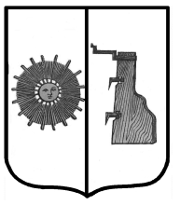

Российская Федерация
Новгородская область Боровичский район
СОВЕТ ДЕПУТАТОВ СУШАНСКОГО СЕЛЬСКОГО ПОСЕЛЕНИЯ
ЧЕТВЕРТОГО СОЗЫВА
РЕШЕНИЕ

22.11.2023 №211
д. Коегоща

О бесхозяйном колодце

В соответствии с Федеральным законом от 06.10.2003 №131-ФЗ «Об общих принципах организации местного самоуправления в Российской Федерации», Совет депутатов Сушанского сельского поселения
РЕШИЛ: Не целесообразно включать в реестр муниципальной собственности аварийного бесхозяйного колодца в м. Гверстянка у д.№15 и передаче в собственность Боровичскому муниципальному району, так как в жилом доме имеется централизованное водоснабжение, жители обеспечены водой полностью.

Глава сельского поселения С.А.Кузяков

